Деловая игра «Дерево профессий»
по формированию метапредметного результата «Умение строить древо причин и следствий»

Авторы:
МАОУ «СОШ № 12 им. В.Ф. Маргелова», г. Кунгур:
Змеева Елена Владимировна, учитель русского языка и литературы;
Вялых Мария Александровна, учитель начальных классов;
Хасанова Светлана Петровна, русского языка и литературы;

Категория учащихся, для которой предназначена данная программа: 9 класс
Ученики делятся на пять групп, вытягивая карточки разных цветов. Группы будут работать данным цветом в течение всей игры. Каждой группе выдается дерево причин и следствий.
Ствол каждого дерева представляет собой одно из пяти направлений профессий: человек-человек, человек-природа, человек-знак, человек-техника, человек-художественный образ. Группам выдаются карточки с несколькими профессиями данных направлений, из которых им нужно выбрать одну и приклеить её на ствол дерева. После этого группы заполняют блоки в корнях дерева, вписывая причины, по которым какой-либо человек выбрал данную профессию. Затем заполняют блоки в ветвях дерева, вписывая следствия выбора данной профессии.
Через _ минут группы меняются местами по кругу, заполняя своим цветом причины и следствия выбора уже другой профессии на другом дереве. Каждая группа за время игры успевает поработать со всеми пятью деревьями.
Результат: законченные деревья вывешиваются на доску, получается лес причин выбора той или иной профессии и следствий сделанного выбора.
Данное мероприятие подготавливает учеников к индивидуальной работе над проектом, в котором обучающимся предстоит исследовать причины и следствия своего личного выбора профессии.

\
Критерии оценивания:
№ | Критерий | Параметры | Баллы
1. | Правильный выбор профессии | Да | 1
1. | Правильный выбор профессии | Нет | 0
2. | Наличие причин | За название каждой | 1
3. | Наличие следствий | За название каждой | 1

Уровень | Высокий | Средний | Низкий
Баллы | 10 и более | 9-6 | 0-5

Человек-человек
ЮРИСТ
УЧИТЕЛЬ
ВРАЧ
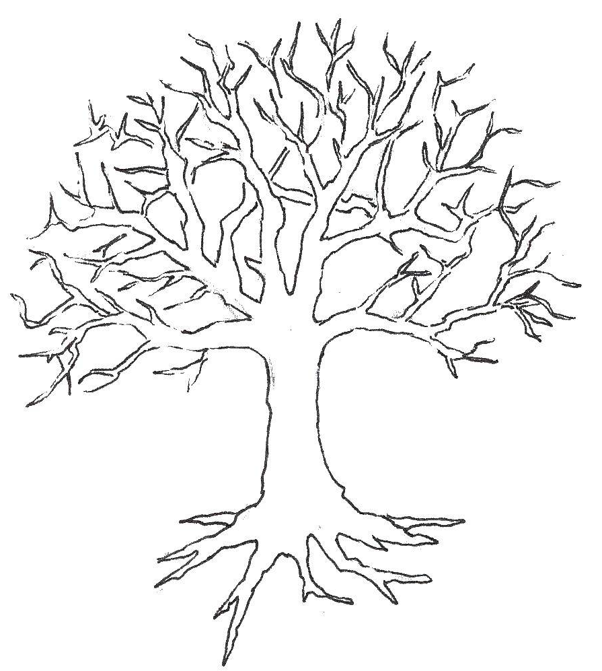



Посоветовал...
Нравится...
Выбрал профессию...
Человек-природа
ЛАНДШАФТНЫЙ ДИЗАЙНЕР
ВЕТЕРИНАР
ЭКОЛОГ

Посоветовал...
Нравится...
Выбрал профессию...
Человек-знак
ПРОГРАММИСТ
АРХИТЕКТОР
БУХГАЛТЕР

Посоветовал...
Нравится...
Выбрал профессию...
Человек-техника
ТРАКТОРИСТ
МЕХАНИК
ВОДИТЕЛЬ

Нравится...
Посоветовал...

Выбрал профессию...
Человек-художественный образ
ХУДОЖНИК
АКТЁР
ФОТОГРАФ

Нравится...
Посоветовал...
Выбрал профессию...

